第四单元测试卷

一、填空题。

1.圆的周长总是它的直径的(　　)倍,它是一个无限不循环小数,通常取(　　)。

2.一个圆的半径是3厘米,直径是(　　)厘米,周长是(　　)厘米,面积是(　　)平方厘米。

3.将一个圆沿半径剪开,得到若干个小扇形,然后拼成一个近似的长方形,这个长方形的长相当于圆的(　　),宽相当于圆的(　　)。如果这个长方形的宽是2厘米,那么这个长方形的长是(　　)厘米,周长是(　　)厘米,面积是(　　)平方厘米。

4.甲圆的半径是3厘米,乙圆的直径是9厘米,那么,甲、乙两圆直径的比是(　　)∶(　　),周长的比是(　　)∶(　　),面积的比是(　　)∶(　　)。

5.一个圆的周长为9.42厘米,面积是(　　)平方厘米。

6.做半径为1.5分米的铁环,20米长的铁丝够做(　　)个。

7.一座古钟的分针长15厘米,经过 2小时扫过的面积是(　　)平方厘米。

8.一个圆的直径由5厘米增加到10厘米,周长增加(　　)厘米。

二、选择题。(把正确答案的序号填在括号里)

1.一个圆的半径扩大到原来的2倍,那么它的面积扩大到原来的(　　)倍。

A.2　　　　　　B.4

C.6 D.8

2.两个圆的周长不相等,是因为它们的(　　)。

A.圆心的位置不同

B.直径的长短不同

C.圆周率的大小不同

D.周长公式不同

3.大小不同的两个圆,它们的半径各增加3厘米,那么哪个圆的周长增加得多,(　　)。

A.大圆 B.小圆

C.同样多 D.无法确定

4.周长相等的圆和正方形,圆的面积(　　)正方形的面积。

A.大于 B.小于

C.等于 D.无法确定

5.车轮滚动一周所行的长度是(　　)。

A.车轮的半径 B.车轮的直径

C.车轮的周长 D.车轮面积

6.在一张边长是5分米的正方形纸上剪一个最大的圆,圆的直径是(　　)分米。

A.5 B.2.5

C.15.7 D.78.5

三、判断题。(对的画“√”,错的画“✕”)

1.周长是所在圆直径的3.14倍。 (　　)

2.任何圆的圆周率都是π。 (　　)

3.半径是 2厘米的圆,它的周长和面积相等。 (　　)

4.两个圆的面积相等,则两个圆的半径一定相等。 (　　)

5.如果一个圆的直径扩大到原来的2倍,那么它的周长也扩大到原来的2倍,面积则扩大到原来的4倍。 (　　)

四、求阴影部分的面积。(单位:厘米)

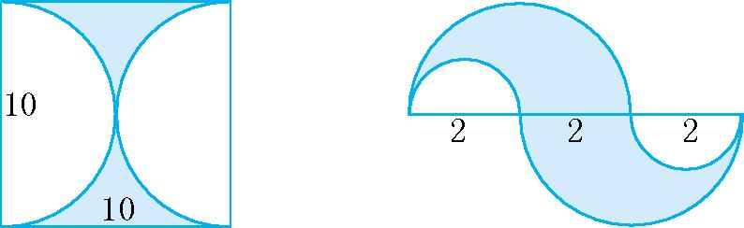

五、解决问题。

1.在一个长5厘米、宽4厘米的长方形内画一个最大的圆。求这个圆的周长和面积。

2.一辆自行车轮胎的外直径是0.7米,如果车轮平均每分钟转90周,40分钟能行多远?要通过一座567米的大桥需多少分钟?

3.一个圆形花圃的周长为50.24米,在它里面留出1/8的面积种菊花。菊花的占地面积是多少?

4.在边长是2分米的正方形内画一个最大的圆,这个圆的周长是多少分米?这个圆的面积是多少平方分米?

5*.*环形的外圆周长是18*.*84厘米,内圆直径是4厘米,环形的面积是多少?

6*.*一块长方形稻田长360米,宽240米,如果用射程为6米的自动喷灌装置进行喷灌,大约需要多少个这种装置?

第四单元测试卷参考答案

一、1.π　3.14　2.6　18.84　28.26

3.周长的一半　半径　6.28　16.56　12.56

4.2　3　2　3　4　9　5.7.065　6.21

7.1413　8.15.7

二、1.B　2.B　3.C　4.A　5.C　6.A

三、1.✕　2. √　3.✕　4. √　5. √

四、21.5平方厘米　9.42平方厘米

五、1.周长:3.14×4=12.56(厘米)

面积:3.14×(4÷2)2=12.56(平方厘米)

2.3.14×0.7×90×40=7912.8(米)

567÷(3.14×0.7×90)≈2.87(分)

3.50.24÷3.14÷2=8(米)

3.14×82×1/8=25.12(平方米)

4.3.14×2=6.28(分米)

3.14×(2÷2)2=3.14(平方分米)

5.18.84÷3.14÷2=3(厘米)

4÷2=2(厘米)

3.14×(32-22)=15.7(平方厘米)

6.6×2=12(米)

(360÷12)×(240÷12)=600(个)